2018071502044
ירושלים, | ‏ז' באב תשע"ח
 | ‏19 ביולי 2018
סימוכין | 2018071502044

שלום רב,

הנדון: בקשה לקבלת מידע במסגרת חוק חופש המידע,התשנ"ח-1988

שאלה:

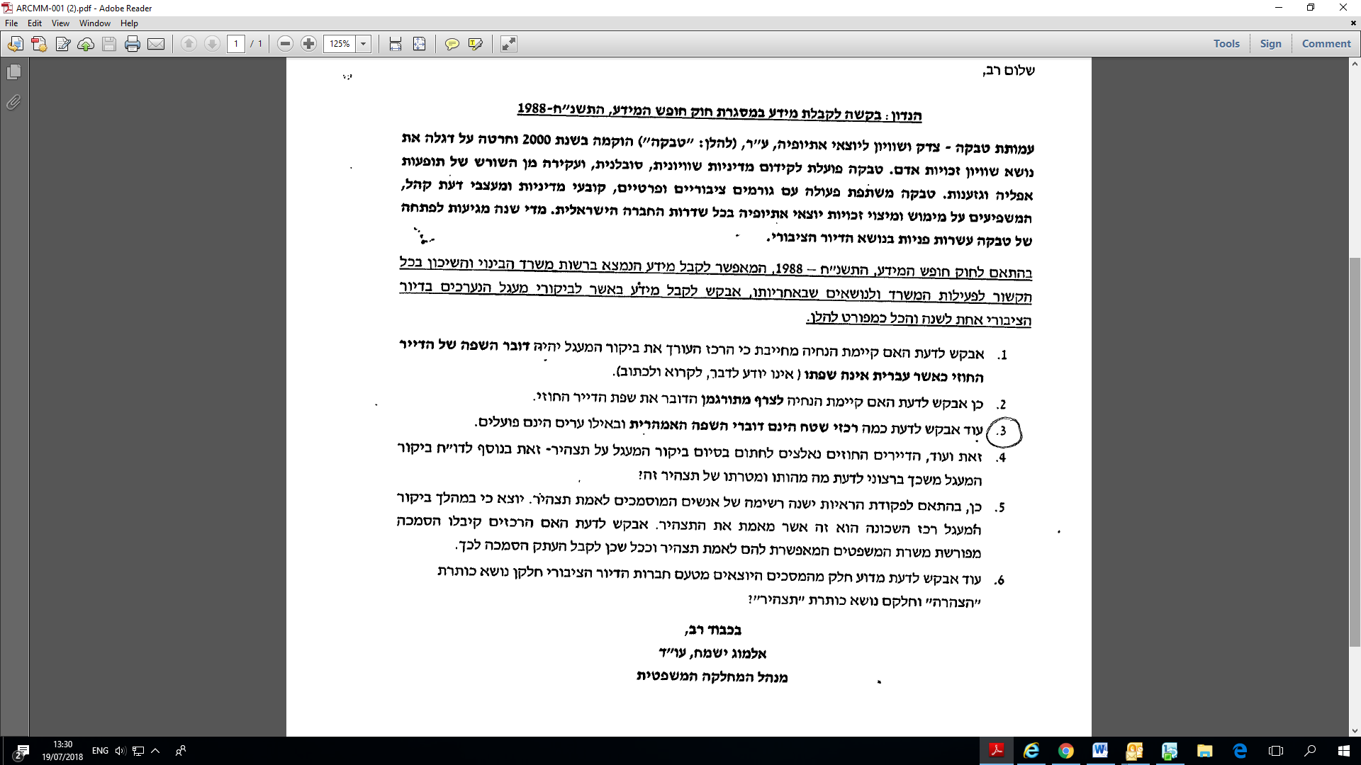

תשובה:

שאלה 1: אין הנחיה שהרכז יהיה דובר השפה של הדייר

שאלה 2: אין הנחיה לצרף מתורגמן דובר השפה אולם, במסגרת הביקור כאשר הדייר אינו דובר עברית, נעשה מאמץ לצרף לביקור מתורגמן ומציינים בביקור את שם המתורגמן

שאלה 3: בעמידר יש ששה רכזים דוברים השפה האמהרית
בעמיגור שניים .
לגבי התרגום - אגף נכסים וחברות יזם מהלך לתרגום הטפסים לרוסית, ערבית ואמהרית- טרם קיבלנו הערכות זמן ואני אפנה עכשיו לבדוק זאת

שאלה 4: מהות התצהיר שהדייר גר בגפו ללא נסמכים

שאלה 5: לא נתנה הסמכה ממשרד המשפטים .לא ידוע לי כי נדרש הליך כזה.

שאלה 6: מדובר בתצהיר ורק הכותרת שונה. אנו נקפיד שיירשם כי מדובר בתצהיר.

בכבוד רב,
מאיה שטיין
מנהלת תחום ביצוע וממונה על העמדת מידע לציבור, במסגרת יישום חוק חופש המידע

נספחים: הנחיות בנושא ביקורי מעגל בנכסים.

